职业卫生检测技术服务信息公开表
用人单位  名称 | 青岛双利材料科技有限公司
用人单位注册地址 | 青岛市李沧区重庆中路999号
联系人 | 鲍军好
报告编号 | ZY250191
项目组人员 | 王洪帅、贾健、张心
调查专业  技术人员名单 | 王洪帅、贾健 | 调查时间 | 2025.05.04 | 陪同人 | 鲍军好
采样专业  技术人员名单 | 贾健、张心 | 采样时间 | 2025.05.08 | 陪同人 | 鲍军好
检测专业  技术人员名单 | 郭秀丽、吕祯 |  | 检测时间 | 2025.05.09
影像资料  （调查影像资料及采样影像资料） | 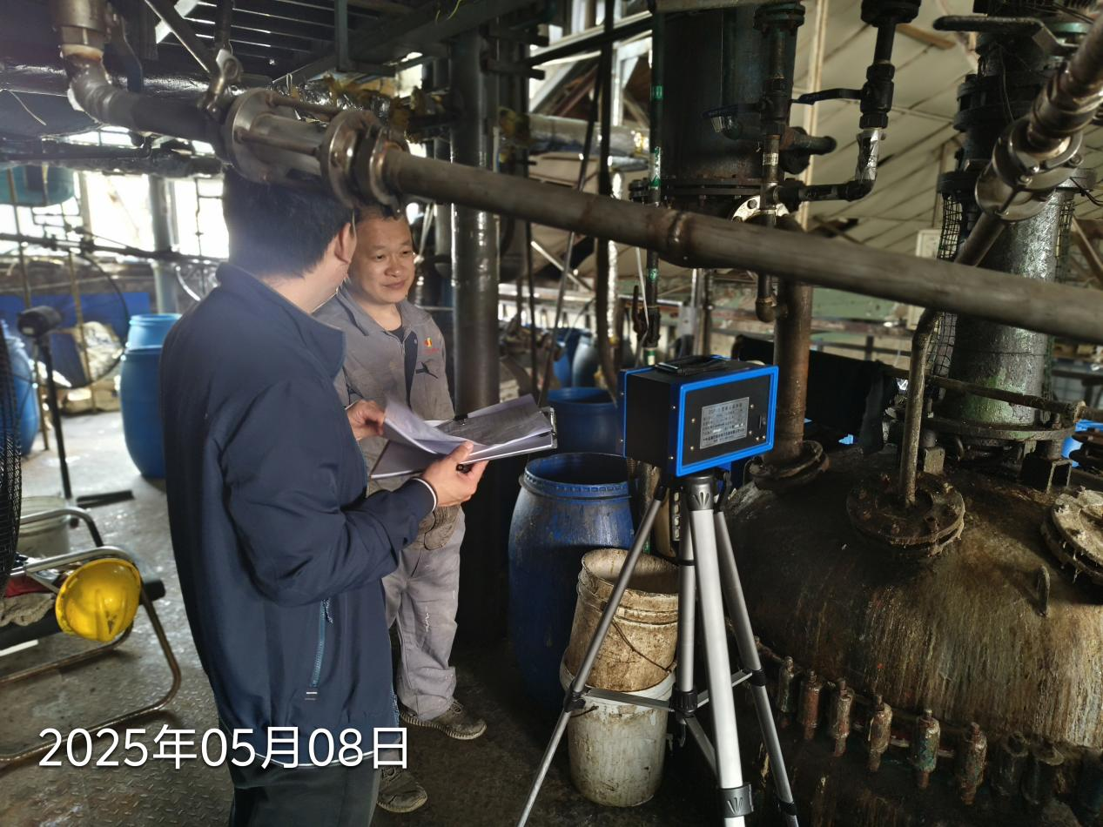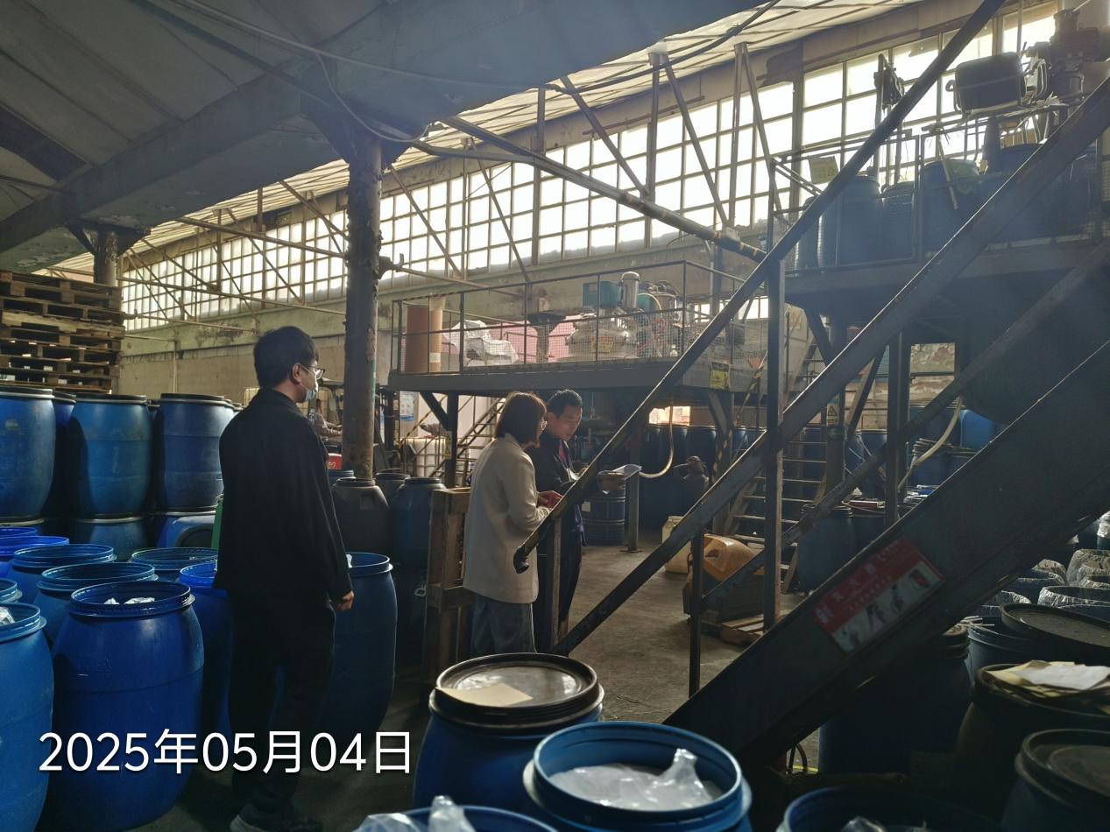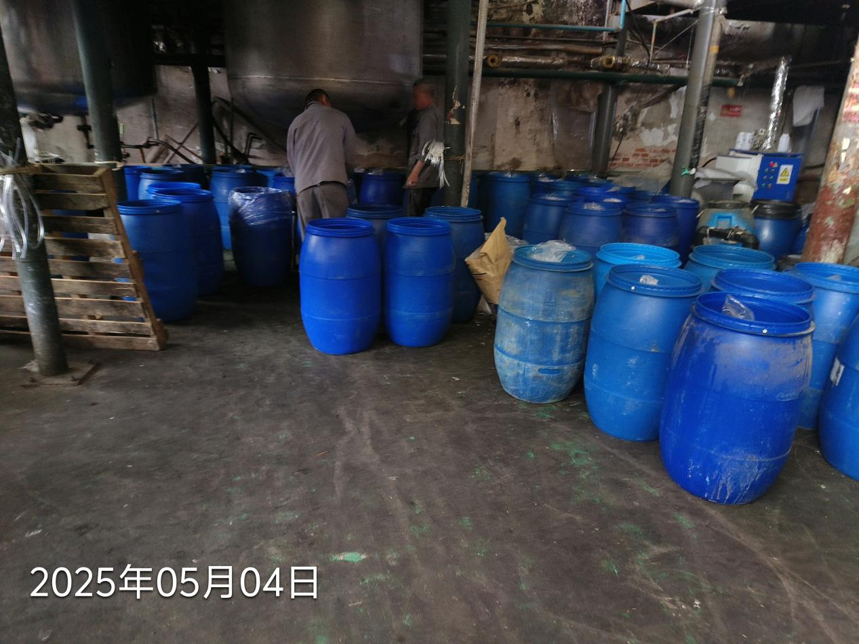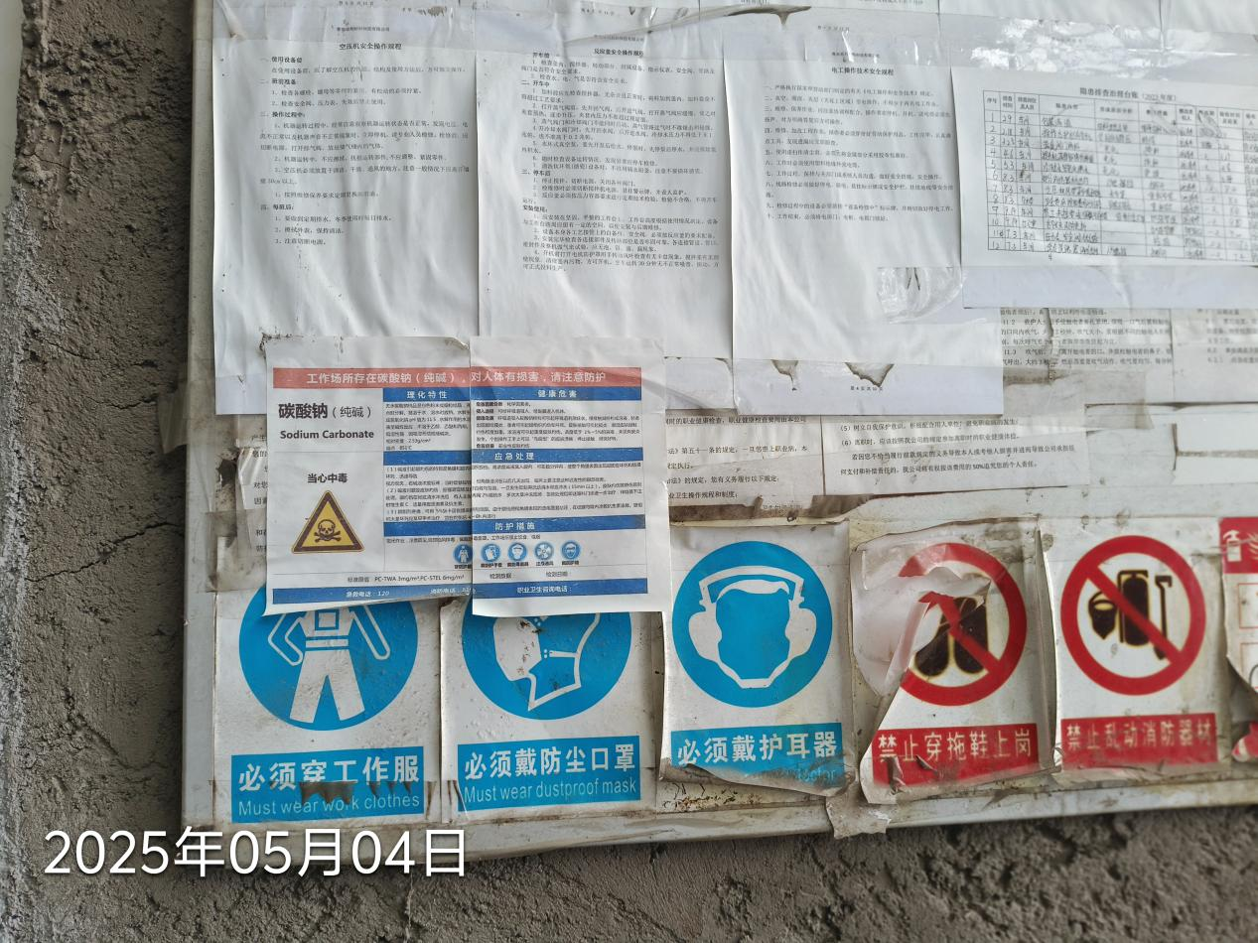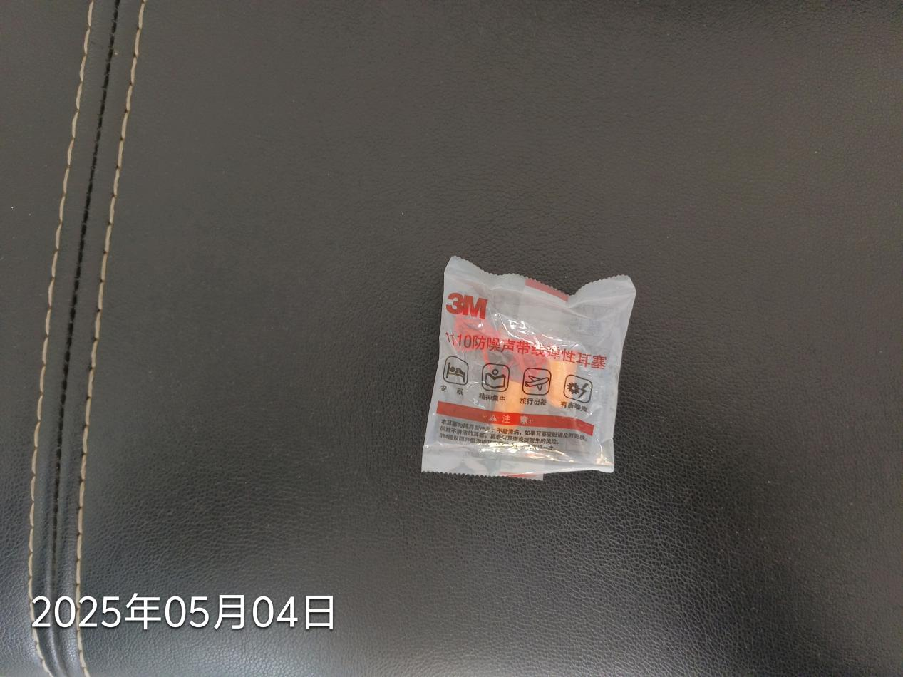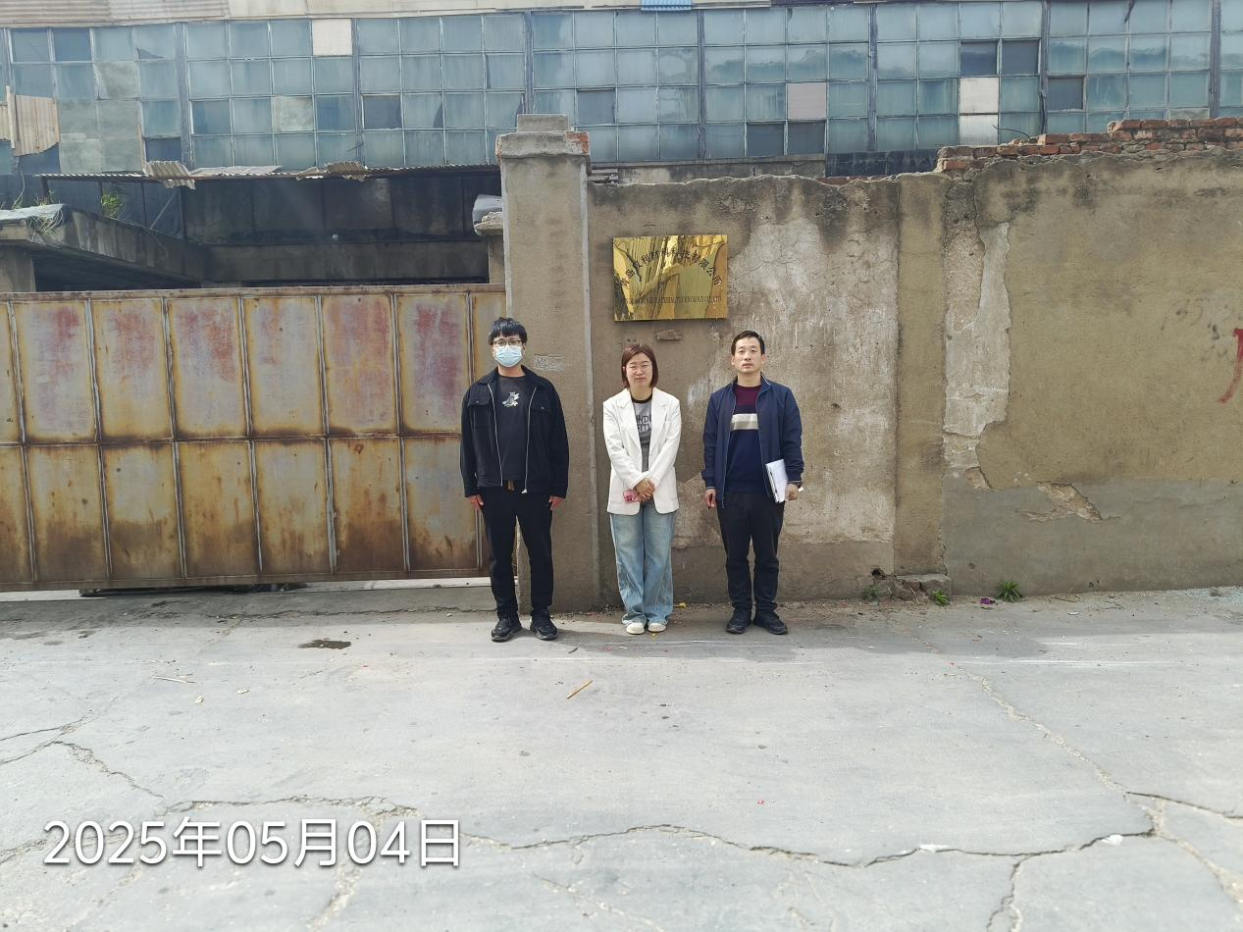
公示人：殷月锦 公示日期：2025.05.24

